**J E L O V N I K !  
 8.1.-12.1.  
  
  
  
8.1. PONEDJELJAK- burek meso, jogurt, voće  
  
9.1. UTORAK- pizza, sok, čokoladni puding  
  
10.1. SRIJEDA- kroasan marelica, čokoladno mlijeko  
  
11.1. ČETVRTAK- hot dog, sok, voće  
  
12.1. PETAK- kroasan čokolada, voćni jogurt, voće  
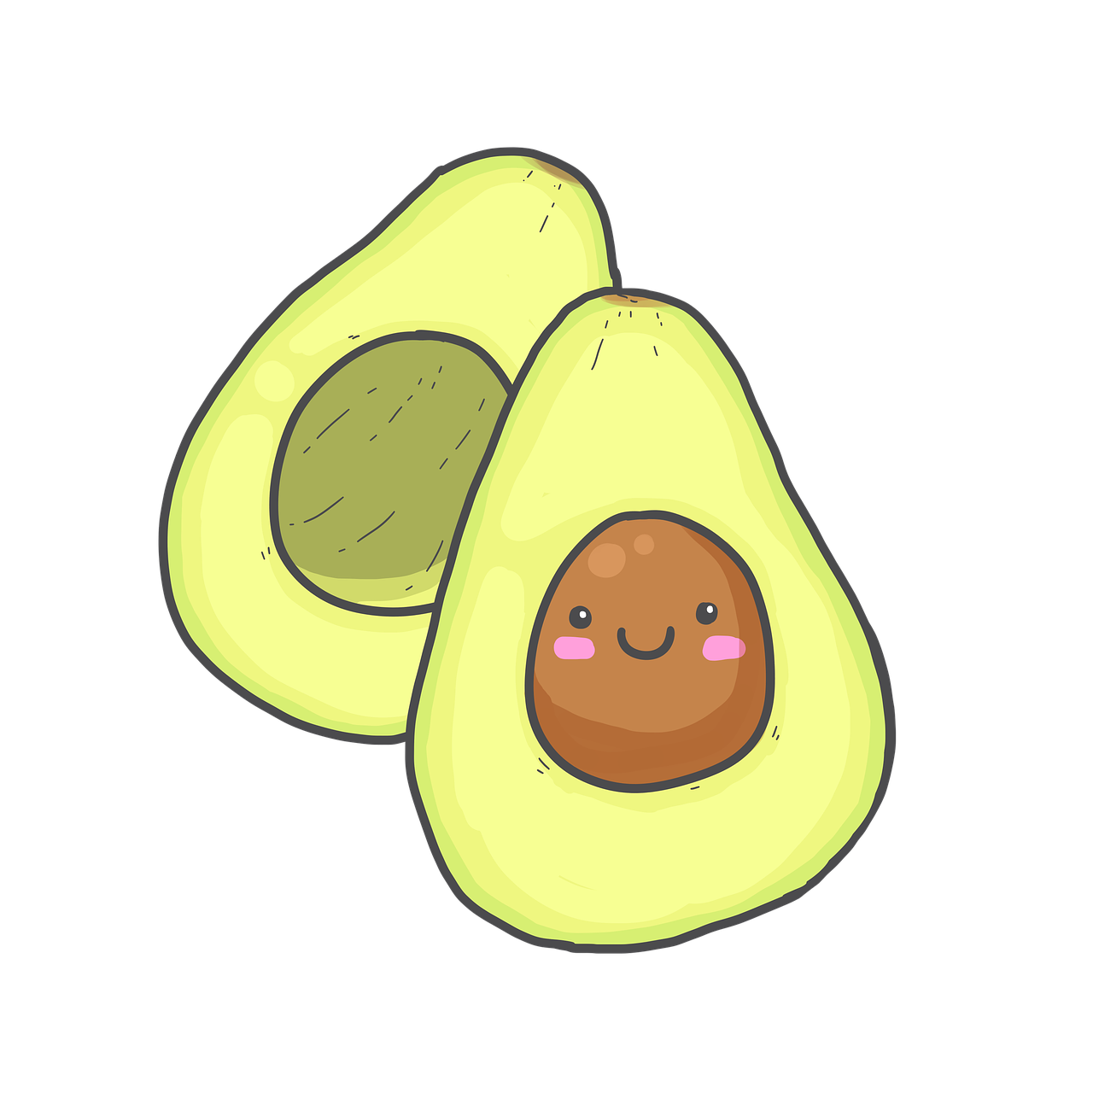  
 Dobar tek!**